**РОССИЙСКИЙ УНИВЕРСИТЕТ ДРУЖБЫ НАРОДОВ**

**Факультет физико-математических и естественных наук**

**Кафедра прикладной информатики и теории вероятностей**

**ОТЧЕТ**

**ПО ЛАБОРАТОРНОЙ РАБОТЕ № 2**

*дисциплина: Архитектура компьютера*

Студент: Силантьева Анастасия

Группа:НКАбд-05-25

№ ст. билета: 1032253541

**МОСКВА**

2025 г.

**Оглавление**

1. Цель работы 3

2. Задание 4

3. Выполнение лабораторной работы 5

3.1 Техническое обеспечение 5

3.2 Базовая настройка Git 5

3.3 Создание рабочего пространства и репозитория курса на основе шаблона. 6

3.4 Создание репозитория курса на основе имеющего шаблона. 7

3.5 Настройка каталога курса. 9

4. Задания для самостоятельной работы. 11

5. Выводы 12

Список литературы 13

# 1. Цель работы

Целью работы является изучение идеологии и применения средств контроля версий, приобретение практических навыков по работе с системой контроля версий git.

# 2. Задание

На основе методических указаний провести работу с базовыми командами системы контроля версий git, выучить применение команд для разных случаев использования, настроить GitHub.

# 3. Выполнение лабораторной работы

## 3.1 Техническое обеспечение

Лабораторная работа была выполнена в дисплейном классе физико-математических и естественных наук РУДН, на технике Intel Core i3-550 3.2 GHz, 4 GB оперативной памяти, 8 GB свободного места на жестком диске, ОС Linux Gentoo.

## 3.2 Базовая настройка Git

Сначала я проведу предварительную конфигурацию Git, для этого открываю терминал и ввожу команды.( Рисунок 1)

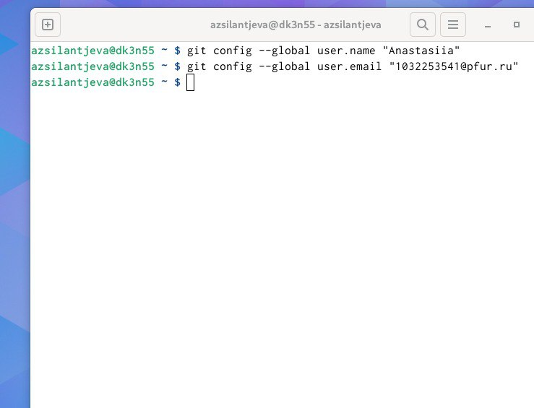

Рисунок 1 Предварительная конфигурация Git

Далее настраиваю параметры utf-8, имя начальной ветки, autocrlf и safecrlf (Рисунок 2).

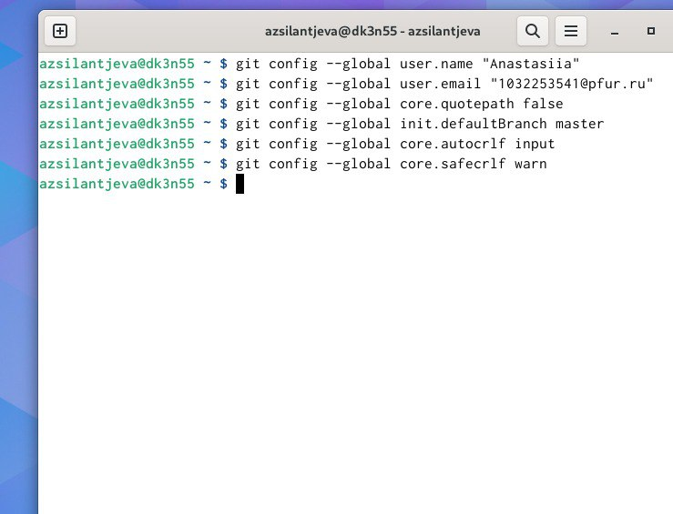

Рисунок 2 Настройка параметров Git

Далее создаю пару ssh ключей для интеграции с платформой GitHub.(Рисунок 3)

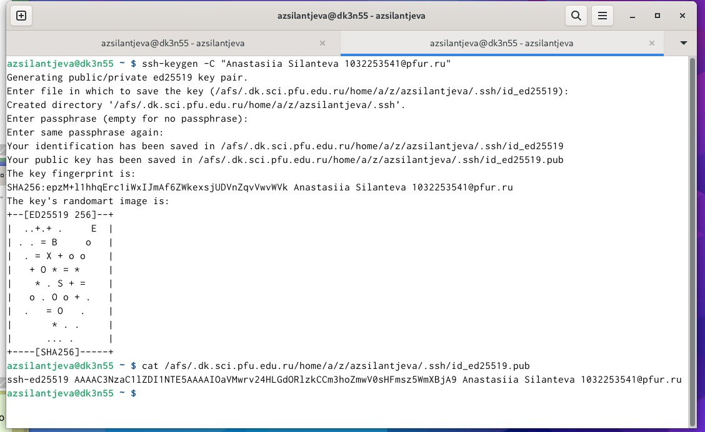

Рисунок 3 Создание пары ssh ключей

Далее я перехожу на сайт GitHub, авторизируясь, перехожу в настройки аккаунта, вставляю публичный ключ в предназначенное для этого поле.(Рисунок 4)

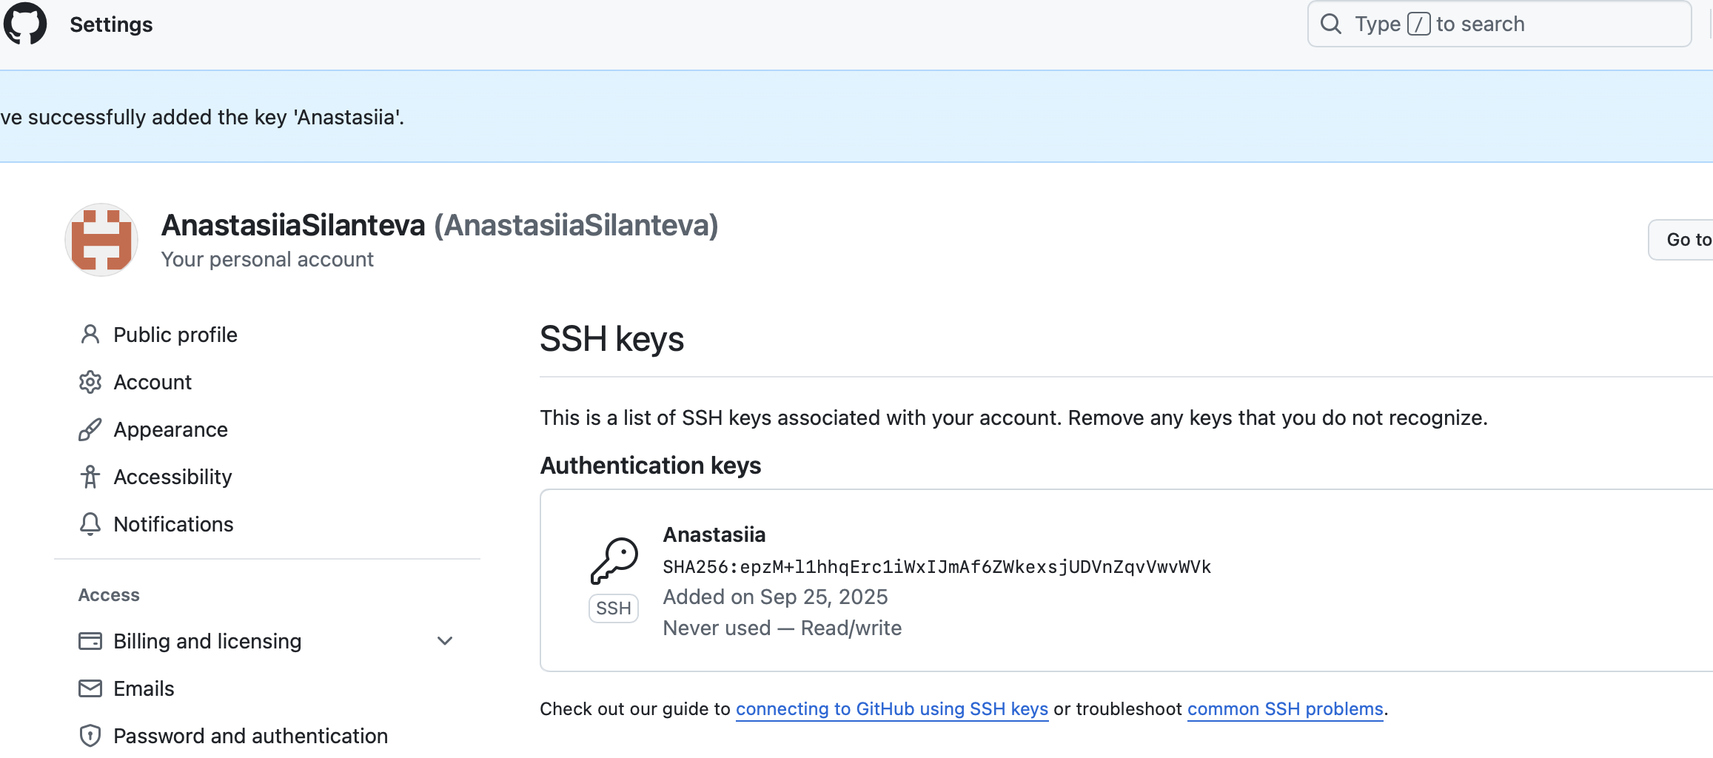

Рисунок 4 Активировала ключ в GitHub

## 3.3 Создание рабочего пространства и репозитория курса на основе шаблона.

Я создаю директорию для определенной структурной иерархии.(Рисунок 5)

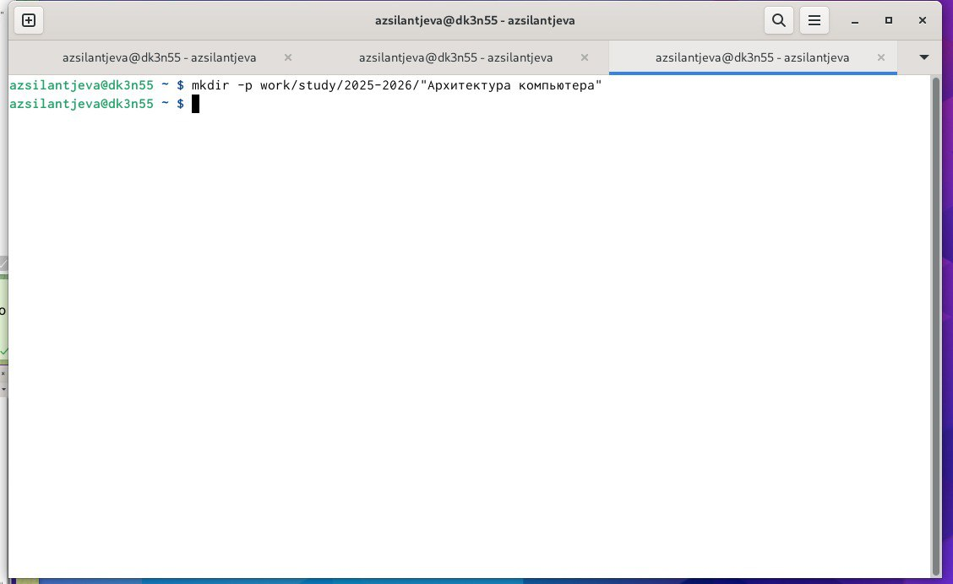

Рисунок 5 Создание директории

## 3.4 Создание репозитория курса на основе имеющего шаблона.

Создаю репозиторий на основе имеющего шаблона (Рисунок 6) через функционал клонирования интерфейса GitHub.(Рисунок 7)

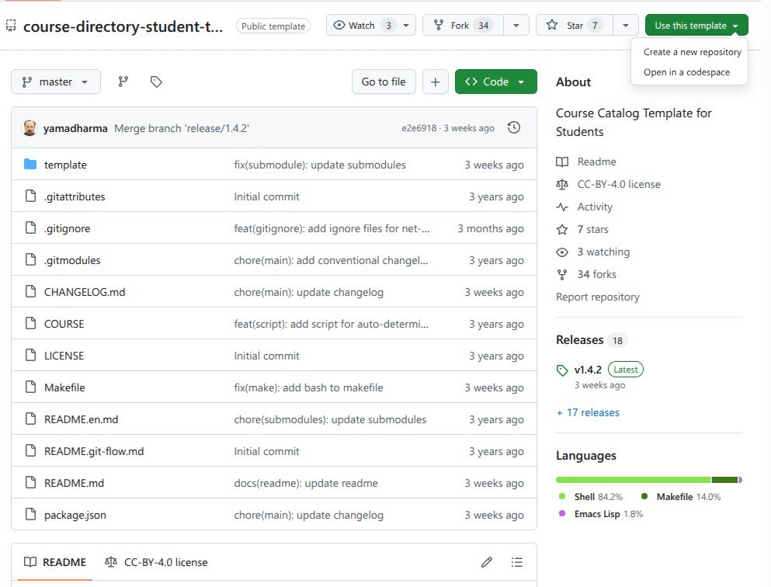

Рисунок 6 Шаблон для клонирования на платформе GitHub

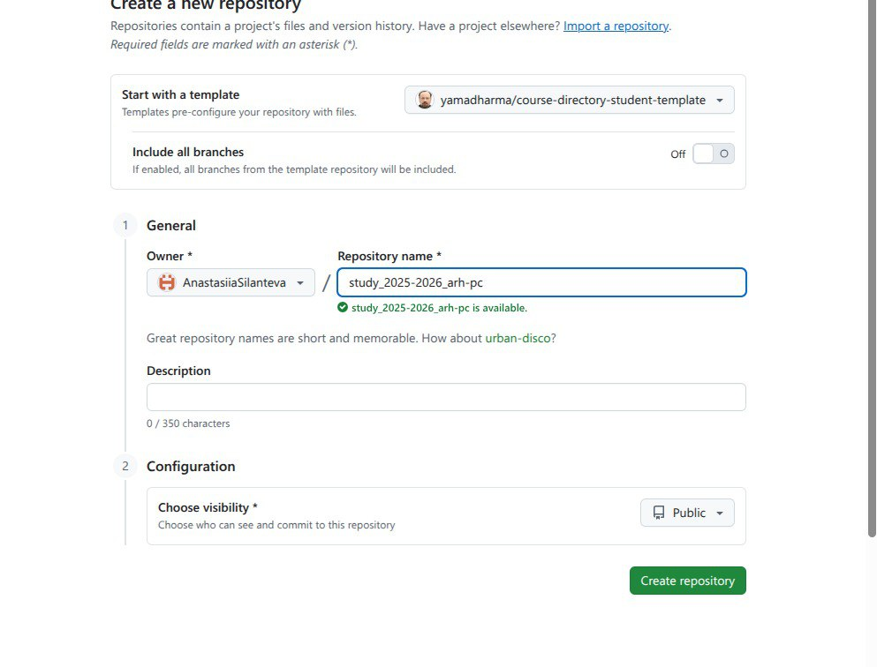

Рисунок 7 Процесс клонирования репозитория через интерфейс GitHub

Сгенерированный репозиторий на основе шаблона клонирую на свой рабочий компьютер, для этого беру ссылку для клонирования через интерфейс GitHub(Рисунок 8) и затем ввожу в терминале git clone.(Рисунок 9)

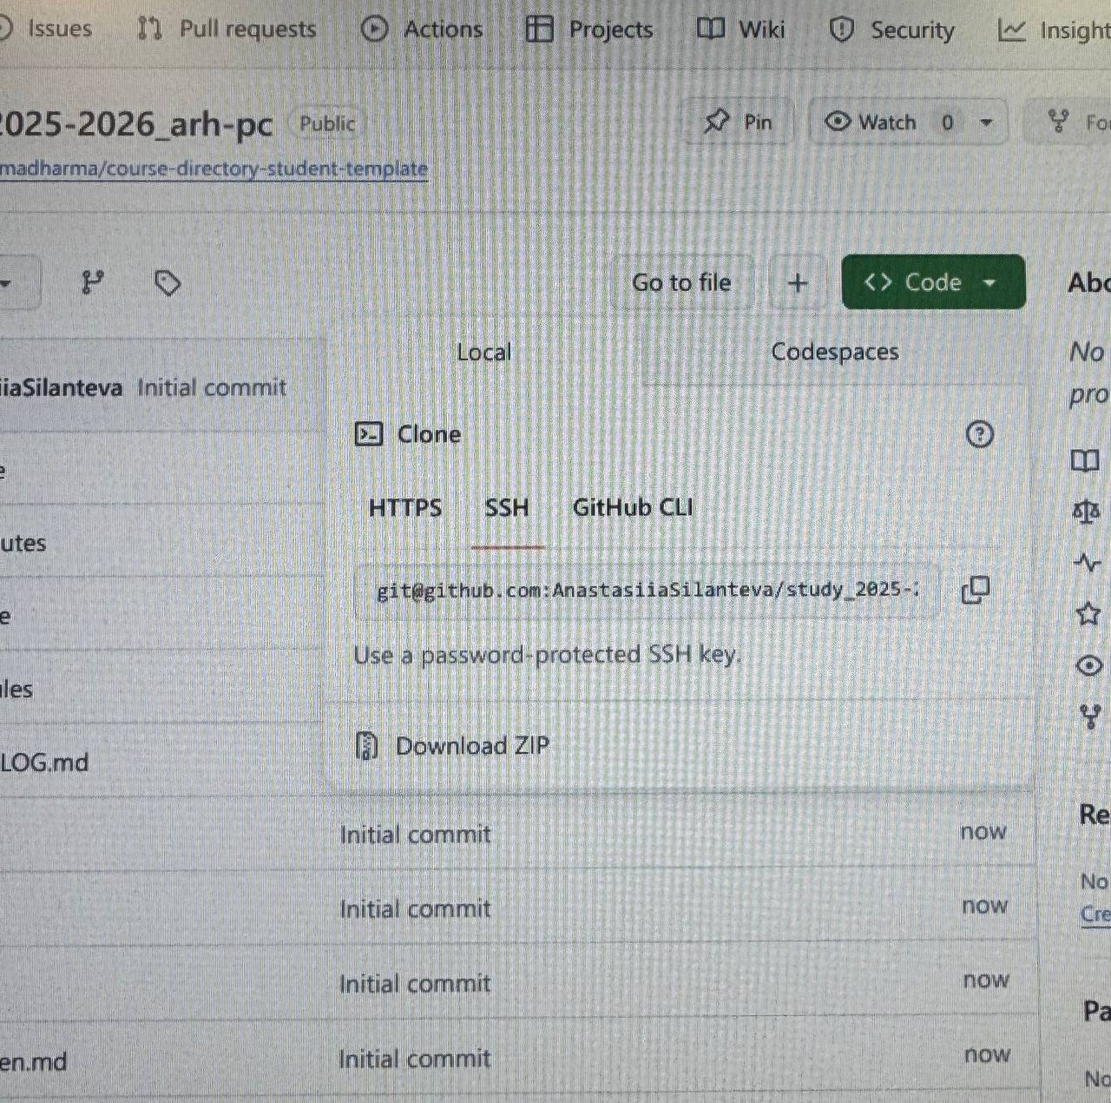

Рисунок 8 Копирование ссылки для последующей вставки в терминал

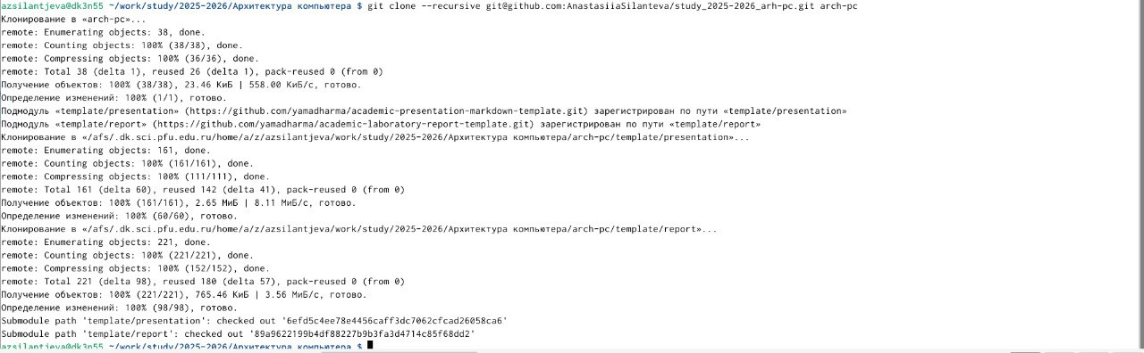

Рисунок 9 Копирование репозитория на рабочий компьютер

## 3.5 Настройка каталога курса.

В каталоге курса удаляю лишние файлы и формирую необходимые каталоги. (Рисунок10)

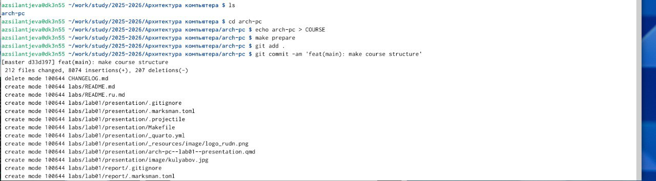

Рисунок 10 Настройка каталога курса

Делаю снимок сделанных изменений и добавляю их на свой репозиторий в GitHub. (Рисунок 11), (Рисунок 12)

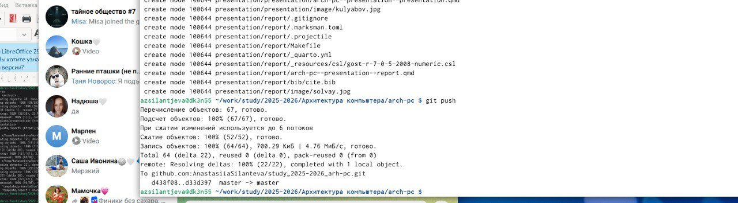

Рисунок 11 Отправка изменений на удаленный репозиторий



Рисунок 12 команда git push

# 4. Задания для самостоятельной работы.

Через терминал отправляю предыдущий отчет по лабораторный работе на свой удаленный репозиторий в GitHub (Рисунок 13)

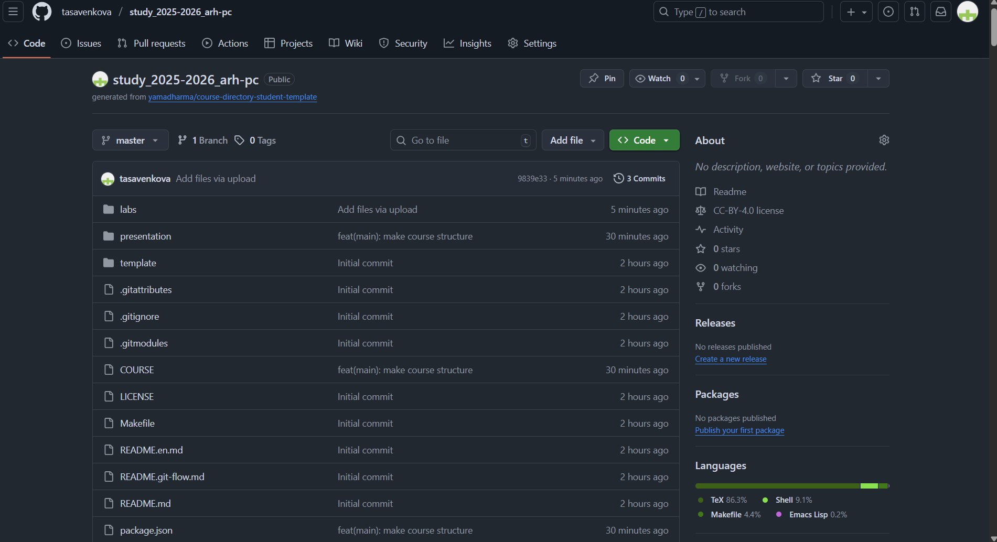

Рисунок 13 Проверка выполненных изменений на GitHub

# 5. Выводы

При выполнении данной лабораторной работы я изучила идеологию и применение средств контроля версий, а также приобрела практические навыки по работе с реализацией VSC git.

# Список литературы

1) Основные команды git : <https://gitscm.com/book/ru/v2/Приложение-C%3A-Команды-GitОсновные-команды>

2) Настройка Git и создание SHH ключа :

<https://htmlacademy.ru/blog/git/git-console>

3) Создание репозитория :

<https://docs.github.com/ru/repositories/creating-and-managingrepositories/creating-a-new-repository>